Memoria de
Labores 2017

ALCALDIA MUNICIPAL DE
AHUACHAPAN

Departamento de Ahuachapán.

Nuestro compromiso:

“Ser Eficientes en el uso de los recursos para alcanzar el Desarrollo Integral del municipio”

Índice

Páginas

Presentación 3

Concejo Municipal 5

Marco Institucional 6

Disponibilidad de Recursos 7

Inversión Pública 11

Detalle de Proyectos de Inversión 15

Estados Financieros 23

Ahuachapán, Ciudad en Desarrollo

Presentación

Para dar cumplimiento a lo especificado en el Código Municipal y Normas Técnicas de Control Interno Especificas para la Municipalidad se elaboró la Memoria de Labores de la Alcaldía Municipal de Ahuachapán, correspondiente al ejercicio comprendido entre el mes de enero al 31 de diciembre de 2017.

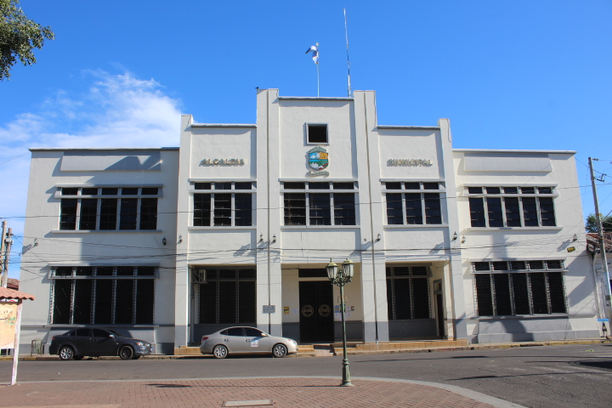

MENSAJE DEL ALCALDE.

Agradeciéndole a Dios permitirme enviar mi más afectuoso y respetuoso saludo a la población que reside en las diferentes comunidades así como en la ciudad de Ahuachapán. Al mismo tiempo reiterar el compromiso con la población para continuar con el trabajo diario de llevar a cabo los proyectos para el beneficio de cada una de las familias Ahuachapanecas.
Hace un poco más de un año asumí el compromiso de la Administración Municipal de Ahuachapán y ese día sostuve que cumpliríamos todos los compromisos que habíamos adquirido con nuestra población Ahuachapaneca. Prometí trabajar con transparencia y respetando las distintas ideologías.
Al inicio hay un proceso de adaptación, de aprendizaje sin embargo estamos aquí porque no le tenemos miedo a los retos.

No estoy solo, pues tengo un equipo de trabajo apoyando que son los que planifican, ejecutan y supervisan. Este trabajo requiere que se tomen decisiones difíciles con las que no todos estarán de acuerdo; sin embargo, nuestro juicio es siempre guiado, primero por Dios y segundo por las necesidades de nuestra población, de las personas vulnerables y no por intereses personales ni políticos.

La Administración Municipal durante el año 2017 deja innumerables satisfacciones para el pueblo Ahuachapaneco ya que se tuvieron muchos avances en beneficio de los habitantes de este municipio, al mismo tiempo se nos plantean nuevos retos.
Hemos demostrado que se ha trabajado en acciones que lleven a un mejoramiento sustancial en el municipio de Ahuachapán teniendo en consideración aspectos de accesibilidad, ambientales, salud, educación, cultura, seguridad ciudadana, atención en obras de mitigación de riesgos de algunas comunidades, y también la modernización a través de las lámparas LED.

Durante este periodo hemos logrado beneficiar a una gran cantidad de familias del área rural y urbana, haciéndoles llegar agua potable, energía eléctrica, mejoramiento de caminos vecinales y pavimento de calles en colonias aledañas a la ciudad, también se han mejorado plazas públicas y áreas de recreación entre otros; se han apoyado diferentes áreas sociales con los programas de Atención al Adulto Mayor, programas de atención a la mujer con el Centro de Formación y Producción y Unidad Municipal de la Mujer. Además se ha trabajado con el fin de fomentar la Cultura y el Arte a nivel local a través del Centro para la Cultura y El Arte Dr. Alfredo Espino. Los Centros de Alcance para el apoyo de los jóvenes y la niñez de diferentes comunidades.

Este documento muestra las acciones más relevantes que se han desarrollado durante el periodo 2017 de la gestión municipal, además se muestra un detalle sintetizado de cómo se han invertido los recursos municipales, la inversión pública realizada, tanto con recursos propios de la municipalidad como con aportaciones de otras instituciones nacionales y extranjeras que tiene a bien contribuir con el desarrollo del municipio.
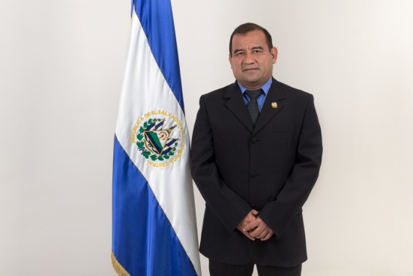

Es importante reconocer el esfuerzo de cada uno de los funcionarios municipales así como el apoyo del Concejo Municipal para lograr la realización de cada una de las iniciativas y proyectos así como las acciones emprendidas ya que el recurso humano es vital para el desarrollo de los municipios.

Lo importante es no perder el enfoque, saber que los recursos pueden ser optimizados. Tres años es un periodo corto, pero eso no es excusa; sabemos que no podemos resolver todos los problemas que tiene nuestra sociedad y nuestro pueblo, pero eso no nos desalentará, por el contrario sabemos que debemos seguir caminando, porque solo así podemos cumplir nuestros objetivos. Invito a todos a que nos unamos en este esfuerzo, que aprovechemos la oportunidad de formar una mejor ciudad para nuestros hijos así como para todos nosotros.

Concejo Municipal

Sr. Abilio Flores Vásquez
Alcalde Municipal

Dr. Mauricio Edgardo Ramos Alvarado
Primer Regidor Propietario.

Sr. Abel Cabezas Barrera
Sindico Municipal

Sr. Erick Ricardo Alfredo Espinoza
Segundo Regidor propietario
Sr. Mario Antonio Magaña
Tercer Regidor propietario

Sr. Sergio Alberto Escalante Madrid
Quinta Regidora Propietaria

Sr. Estuardo Ernesto Rodríguez Pérez
Cuarto Regidor Propietario.

Sra. Mirian Isabel Magaña
Sexto Regidor Propietario
Sr. Eduardo Canizalez Valencia
Séptima Regidora Propietaria

Lic. Gonzalo Álvarez Cabeza
Octavo Regidor Propietario
Sr. Ronmel Boanerges Jiménez Pineda
Noveno Regidor Propietario

Marco
Sr. Francisco Giovanni Salguero Aguirre.
Decimo Primer Regidor Propietario
Sr. Moris Romeo Escalante Gochez
Décimo Regidor Propietario.

Marco Institucional
Doctora Xiomara Carolina Granados Reynosa
Primer Regidor Suplente
Sr. Edwin Rigoberto Herrera Rivas
Decimo Segundo Regidor Propietario

Sra. Ana Josefa Patricia Mijango
Tercera Regidora Suplente
MISION:
Sra. Ana Josefa Patricia Mijango de Zaungallont
Tercer Regidor Suplente

Lic. Juan Alfredo Cornejo Bueno
Segundo Regidor Suplente

Lic. Juan Alfredo Cornejo Bueno
Segundo Regidor Suplente
“El Concejo Municipal Trabajará para responder a las demandas de la población, desarrollando todas las gestiones con transparencia, de manera organizada y democrática, haciendo acciones concertadas con la participación ciudadana, impulsando procesos integrales, considerando para ello los aspectos económicos, sociales, ambientales e institucionales”.
Lic. Andrés Monroy Asencio
Secretario Municipal

Sr. Marco Tulio Cerna Juárez
Cuarto Regidor Suplente

VISION:

“El Municipio de Ahuachapán será un espacio vialmente integrado, contará con un Gobierno Local democrático, participativo y transparente que promueve la cooperación directa de instituciones y la participación equitativa de la sociedad civil en la gestión del desarrollo económico, social y cultural, para lograr una mejor calidad de vida en cuanto a seguridad, salud, y educación. Contará con un progreso económico a través de la inversión y recaudación eficiente y la construcción de un municipio productivo, impulsando y dirigiendo un proceso integral de desarrollo local que se traduzca en mejores condiciones de vida para todos”.

OBJETIVO:

Formular los lineamientos necesarios y definir procedimientos para la ejecución de las diferentes actividades que la Administración Municipal desarrollará en su gestión, fomentando el medio ambiente, la salud, la educación, prevención de la violencia y la seguridad ciudadana en el municipio y así contribuir de una forma directa al desarrollo Económico y Social de la población ahuachapaneca.

VALORES:

Que sustentan nuestro Trabajo.*

Actividad centrada en el usuario:
Centrar nuestros servicios en las necesidades y expectativas del contribuyente tanto desde el punto de vista técnico, como de información y trato.

Trabajo en equipo:
Coordinación entre las distintas personas y procesos de la Municipalidad para potenciar la sinergia y la fuerza del equipo humano.

Transparencia:
Actuar de manera accesible para que toda persona que tenga interés legítimo puedan conocer si las actuaciones de los servidores públicos son apegados a la Ley, eficacia, eficiencia.

Honestidad:
Usar los recursos disponibles con un alto grado de celeridad y decencia para garantizar su aplicación con decoro. Trabajar siempre con la verdad.

Lealtad:
Actuar con fidelidad a los fines de la institución para lo cual nos debemos, realizando nuestras acciones orientadas al cumplimientos de objetivos.

Responsabilidad:
Cumplir con diligencia y decoro las obligaciones del cargo o empleo público.

Consenso: Acuerdo mutuo entre los procesos y las personas debe dirigir los cambios y mejoras que planteamos en la institución.

Comunicación abierta: La posibilidad y necesidad de comunicarnos de una forma abierta y honesta con los ciudadanos.

DISPONIBILIDAD DE RECURSOS:

Para el ejercicio financiero que inició el 1 de enero y finalizó el 31 de diciembre del dos mil dieciséis el Concejo Municipal aprobó un presupuesto de gastos que ascendió a la cantidad de OCHO MILLONES CUATROCIENTOS CINCUENTA MIL, QUINIENTOS CUARENTA Y SIETE 70/100 ($8,450,547.70) el que fue financiado con recursos según detalle:

Ingresos Corrientes $ 4,793,835.03
Fodes 25% $ 723,356.40
Fodes 75% $ 2,170,069.20
Endeudamiento privado $ 668,593.11

El que quedo estructurado de la forma siguiente:

INGRESOS:
11 | IMPUESTOS | $ 1,756,630.97
12 | TASAS Y DERECHOS | $ 2,486,403.56
14 | VENTA DE BIENES Y SERVICIOS | $ 119,950.37
15 | INGRESOS FINANCIEROS Y OTROS | $ 295,250.12
16 | TRANSFERENCIAS CORRIENTES | $ 925.354.38
21 | VENTAS DE ACTIVO FIJO | $ 12,514.83
22 | TRANSFERENCIAS DE CAPITAL | $ 2374,211.47
32 | SALDOS DE AÑOS ANTERIORES | $ 480,232.00
 | TOTAL | $ 8,450,547.70

EGRESOS:
51 | REMUN ERACIONES | $ 3,512,402.55
54 | ADQUISICION DE BIENES Y SERVICIOS | $ 1,786,266.44
55 | GASTOS FINANCIEROS Y OTROS | $ 412,000.00
56 | TRANSFERENCIAS CORRIENTES | $ 237,800.00
61 | INVERSIONES EN ACTIVOS FIJOS | $ 2,248,266.47
71 | AMORTIZACION DEL ENDEUD. PUBLICO | $ 253,812.24
 | TOTAL | $ 8,450,547.70

Durante el periodo se obtuvieron los siguientes ingresos, detallados por rubros, los que fueron necesarios para la sostenibilidad del aparato, administrativo.

Cifra | DESCRIPCION | TOTAL | %
11 | Impuestos Municipales | 1,361,535.39 | 15.9%
12 | Tasas Municipales | 2,756,934.06 | 32.1%
14 | Venta de Bienes y Servicios | 72,633.90 | 0.8%
15 | Ingresos Financieros y Otros | 245,733.67 | 2.9%
16 | Transferencia Corrientes Sector Público | 840,784.60 | 9.8%
21 | Ventas de Activos Fijos | 5,395.50 | 0.1%
22 | Transferencia Capital S. Publico (Fodes 75%) | 2,573,183.74 | 30%
31 | Endeudamiento Público | 720,000.00 | 8.4%
32 | Saldos de años anteriores | - | 0
 | TOTAL ……………………………………. | $ 8,576,200.86 | 100%

Los recursos disponibles durante el periodo fueron invertidos, de acuerdo a los requerimiento y necesidades de la administración municipal, alcanzando una inversión Pública de $2,091,322.45, lo que fue de mucho beneficio para los habitantes del municipio.

Cifra | DESCRIPCION | TOTAL | %
51 | Remuneraciones | $ 3,195,009.28 | 46.9%
54 | Adquisición de Bienes y Servicios | $ 1,477,279.04 | 21.7%
55 | Gastos Financieros y Otros | $ 270,547.42 | 3.96%
56 | Transf.Ctes.al Sector Público | $ 210,434.08 | 3.09%
61 | Inversión en Activos Fijos | $ 1,361,338.52 | 19.97%
71 | Amortizacion Edeudamiento Publico | $ 300,991.72 | 4.42%
 | TOTAL ………………………… | $ 6,815,600.06 | 100%

INVERSION PÚBLICA:

La inversión pública se realizó atendiendo las demandas de la población, para sanear parte de las necesidades existentes, para ello se realizaron proyectos en áreas importantes como lo son Saneamiento Ambiental que incluye proyectos de agua potable, instalación de alcantarillado sanitario, así como también la instalación de alumbrado público en diferentes zonas del municipio, incluyendo proyectos de energía eléctrica que ayudan a mejorar las condiciones de vida de los habitantes, lámparas LED.

Además se ha trabajado considerablemente en mantener en buenas condiciones la vías de acceso al municipio, así como mejorando la red vial de diferentes colonias con pavimentación y así mejoramos la accesibilidad y el desarrollo de los sectores beneficiados.

Durante el año se ha tratado de recuperar espacios públicos con el fin de crear un ambiente de sano esparcimiento para los habitantes del municipio, mejorando parques y canchas de futbol, también se ha apoyado a diferentes escuelas del sector público. Y la Prevención de la Violencia.

Este periodo se caracterizó por realizar inversiones en obras de infraestructuras diversas.

En total se realizaron setenta y cuatro proyectos en diferentes rubros, según detalle:

AGUA POTABLE:
En este rubro se realizaron siete proyectos que ayudaron a mejorar la condición de vida de los habitantes proveyendo el vital líquido que es necesario para la subsistencia humana, en este rubro se invirtieron cuarenta y dos mil, seiscientos sesenta y cuatro 93/100 dólares ($42,664.93).

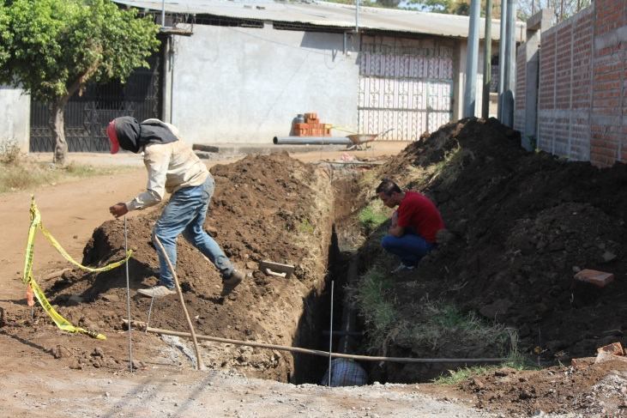
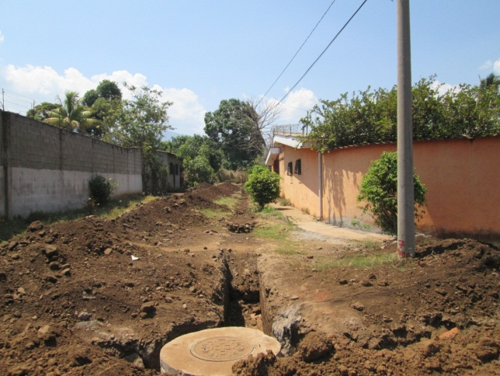

EDUCACION Y RECREACION:

En este rubro se realizaron 7 proyectos en los cuales se invirtió la cantidad de setenta y ocho mil ochocientos sesenta y tres cuarenta y cuatro 44/100 ($78,863.44), consistente en la recuperación de espacios públicos, construcción de plazas, mejoramiento de instalaciones, construcción de aulas, galeras, y atención a centros escolares.

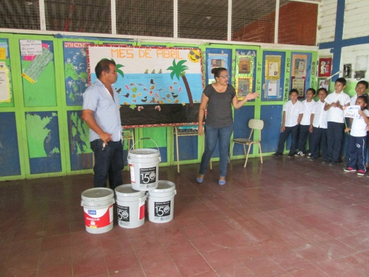
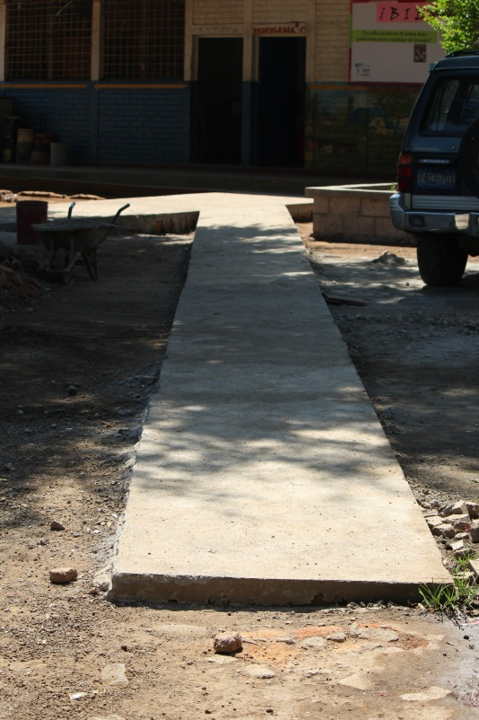
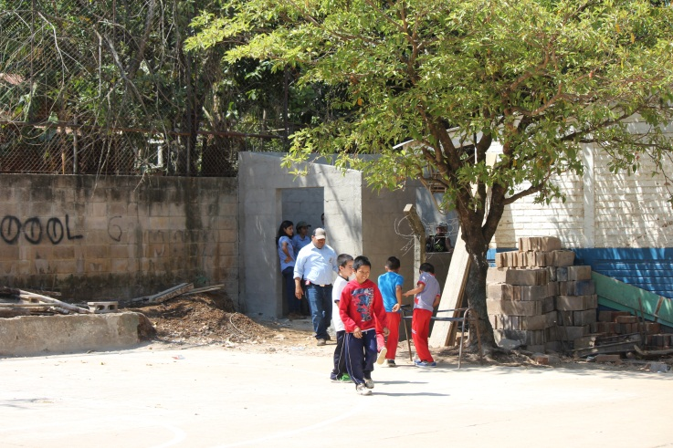

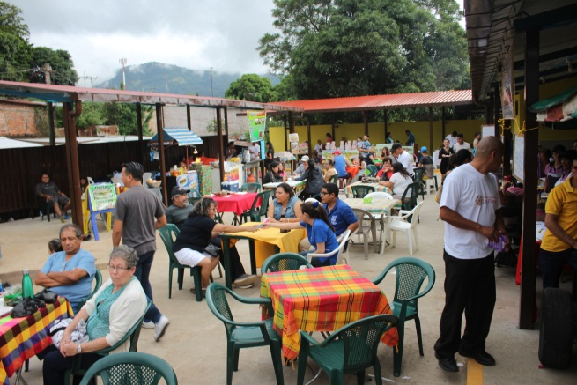
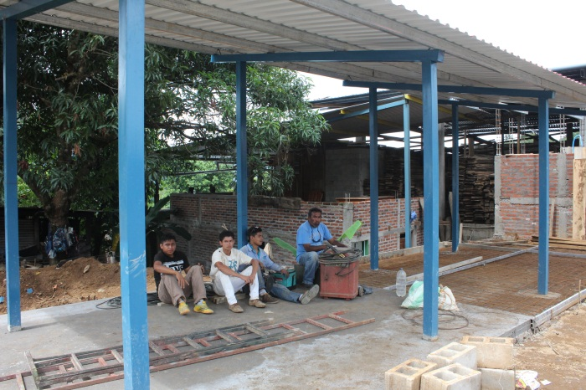

SANEAMIENTO AMBIENTAL:
En el área de saneamiento ambiental se realizó 12 proyectos con una inversión de doscientos setenta mil ochocientos noventa y tres 95/100 dólares ($270,893.95) los cuales fueron invertidos en la compra de camiones de volteo para el desalojo de derrumbes así como el apoyo de recolección de desechos sólidos que genera el municipio, así como también construcción de servicios sanitarios, manejo de aguas servidas en los mercados del municipio de Ahuachapán.

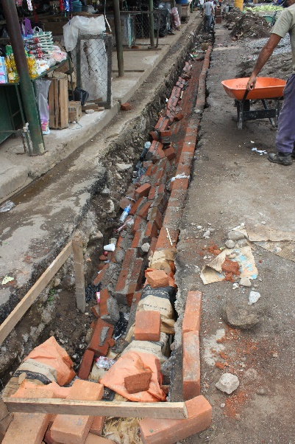

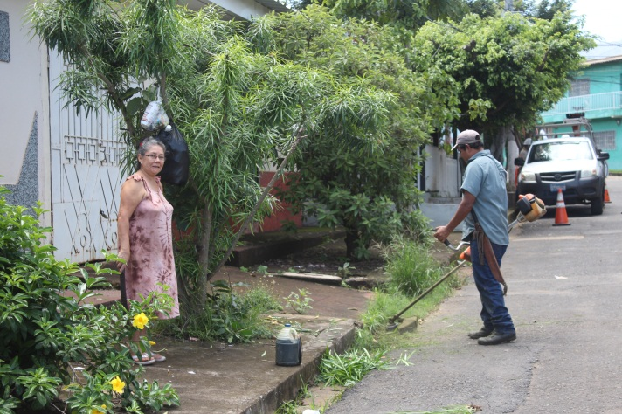

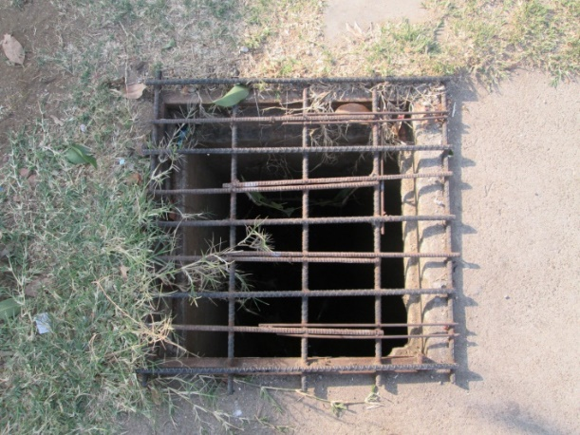
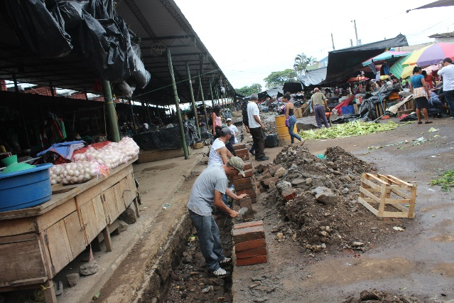

PROYECTOS VIALES:
Con el objeto de mejorar las condiciones de accesibilidad vial del municipio, en este rubro es donde mayor inversión se realiza contabilizando un total de cincuenta y cinco proyectos con un valor monetario de un millón cuatrocientos diecisiete mil quinientos trece 20/100 dólares ($1,417,513.20), la mayor parte de los recursos utilizados para la pavimentación de vías de acceso den diferentes lugares del municipio.

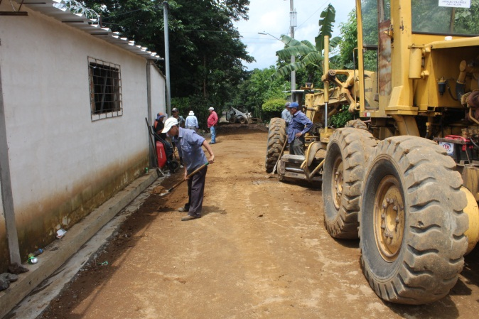
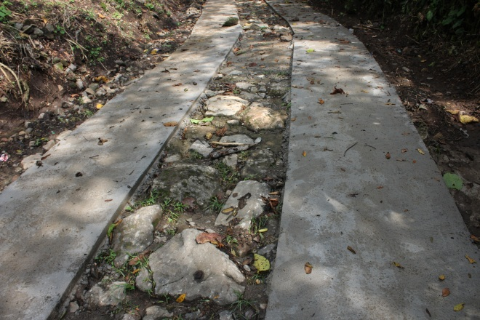

Cinteado Zuntecumat Colonia Carrillo

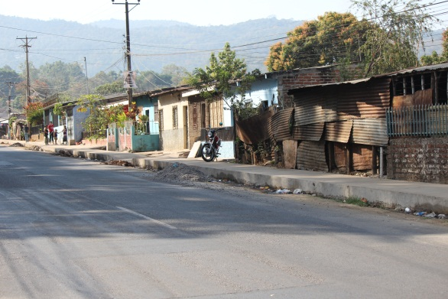
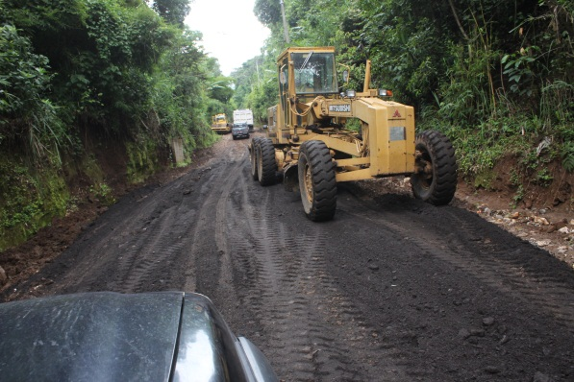

El Barro Ruta Termal Acera en el Amatillo

PROYECTOS DIVERSOS:
En diferentes áreas se realizó un aproximado de 20 proyectos los cuales se tiene una inversión de cuatrocientos ochenta y dos mil ciento veinticuatro 62/100 dólares ($482,124.62), ejecutados en diferentes zonas.

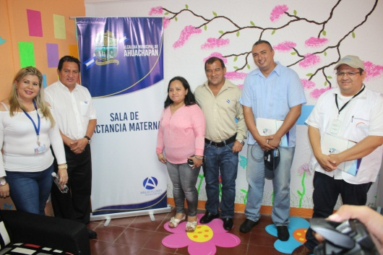
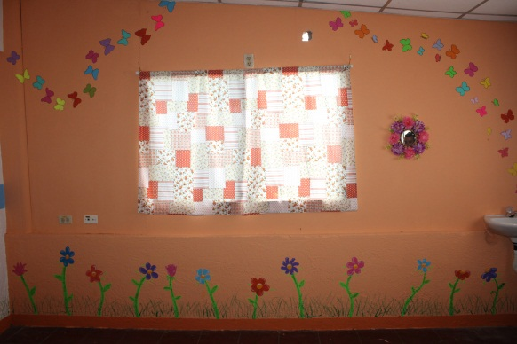

Lactario Institucional

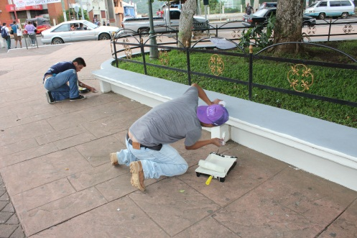
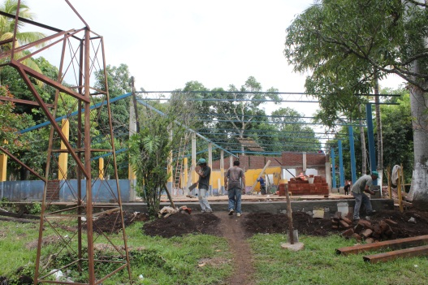

Construcción de filarmónica Pintura en Parque concordia

DETALLE DE PROYECTOS.

 | NOMBRES DE LOS PROYECTOS VIALES
1 | CONSTRUCCION DE CORDON CUNETA Y ACERAS EN SECTOR PONIENTE DE CARRETERA QUE CONDUCE HACIA ATACO EN TRAMO QUE VA DE LA PLAZA EL AMATILLO A ENTRADA DE COLONIA ALTOS DE SAN JOSE DEL MUNICIPIO DE AHUACHAPAN | $15,141.61 | $12,910.86
2 | INTRODUCCION DEL SISTEMA DE ALCANTARILLADO EN COMUNIDAD SANTA JULIA, SOBRE AVENIDA MORAZAN NORTE, MUNICIPIO DE AHUACHAPAN | $41,409.12 | $25,162.57
3 | CONSTRUCCION DE MAMPOSTERIA DE PIEDRA SOBRE CALLE PRINCIPAL DE COLONIA EL TRAPICHE, CANTON CHANCUYO, MUNICIPIO DE AHUACHAPAN | $6,641.91 | $5,249.10
4 | CONSTRUCCION DE CORDON CUNETA Y PAVIMENTACION DE CONCRETO HIDRAULICO EN PASAJE LOS MILITARES, CANTON LAS CHINAMAS DEL MUNICIPIO DE AHUACHAPAN | $18,857.17 | $20,193.77
5 | CONSTRUCCION DE DOS PUENTES DE CONEXIÓN ENTRE EL CANTON LAS CHINAMAS Y EL CASERIO LOS NANCES EN EL MUNICIPIO DE AHUACHAPAN | $60,000.00 | $56,725.39
6 | CONSTRUCCION DE OBRAS DE EVACUACION DE AGUAS LLUVIAS EN COMUNIDAD BRISAS DE LAS MERCEDES A UN COSTADO DE CANCHA DE COL. EL IVU DEL MUNICIPIO DE AHUACHAPAN | $6,582.57 | $5,603.38
7 | CONSTRUCCION DE DOS PUENTES DE CONEXIÓN ENTRE EL CANTON LAS CHINAMAS Y EL CASERIO LOS NANCES EN EL MUNICIPIO DE AHUACHAPAN | $60,000.00 | $56,725.39
8 | EMPREDRADO FRAGUADO EN CALLE AL BORDO, CASERIO EL CEIBILLO, CANTON PALO PIQUE DEL MUNICIPIO DE AHUACHAPAN | $10,505.09 | $7,278.19
9 | CONSTRUCCION DE CORDON CUNETA, PAVIMENTO DE CONCRETO Y PAVIMENTO ASFALTICO EN LA COLONIA EL TESORO, MUNICIPIO DE AHUACHAPAN | $62,259.69 | $53,479.36
10 | CONSTRUCCION DE PAVIMENTO DE CONCRETO HIDRAULICO EN CALLE PRINCIPAL DEL CASERIO LOS LOTES DEL CANTON RIO FRIO, MUNICIPIO DE AHUACHAPAN | $20,373.43 | $11,890.09
11 | CONSTRUCCION DE MURO DE MAMPOSTERIA DE PIEDRA EN CALLE DE ACCESO A COMUNIDAD LOS CLAVELES DEL MUNICIPIO DE AHUACHAPAN | $1,121.34 | $673.90
12 | RECONSTRUCCION DE CALLES ADOQUINADAS EN MAL ESTADO DE LA CIUDAD DE AHUACHAPAN | $8,219.48 | $6,764.95
13 | CONSTRUCCION DE CANALETA DE MAMPOSTERIA DE PIEDRA EN CALLE PRINCIPAL DE LA LOTIFICACION VISTA HERMOSA DEL MUNICIPIO DE AHUACHAPAN | $1,211.00 | $1,067.85
14 | EMPEDRADO FRAGUADO TIPO CINTEADO EN CALLE DE ACCESO A CANTON CUYANUNZUL,MUNICIPIO DE AHUACHAPAN | $6,728.50 | $6,267.98
15 | CONFORMACION DE RASANTE, CONTRUCCION DE CUNERA NATURAL Y COLOCACION DE BALASTO SOBRE SUPERFICIE DE RODAMIENTO EN LAS CALLES DE COLONIA LAS BRISAS, CANTON LLANO DE LA LAGUNA DEL MUNICIPIO DE AHUACHAPAN | $3,983.10 | $2,714.54
16 | CONSTRUCION DE CINTEADO SOBRE LA CALLE QUE CONDUCE HACIA EL CANTON SUNTECUMAT DEL MUNICIPIO DE AHUACHAPAN | $14,459.70 | $11,896.26
17 | CONSTRUCCION DE PAVIMENTO ASFALTICO EN COMUNIDAD EL TRIUNFO, CANTON EL BARRO DEL MUNICIPIO DE AHUACHAPAN | $13,614.61 | $13,578.31
18 | CONSTRUCCION DE CORDON CUNETA, BADENES, CANALETA Y PAVIMENTO ASFALTICO EN COLONIA CARRILLO, MUNICIPIO DE AHUACHAPAN | $82,803.18 | $68,693.55
19 | CONSTRUCCION DE 500 ML DE PAVIMENTO ASFALTICO EN RUTA EL BARRO LOS AUSOLES EN CANTON EL BARRO MUNICIPIO DE AHUACHAPAN | $164,385.51 | $116,643.47
20 | CONSTRUCCION DE CORDON CUNETA Y OBRAS DE EVACUACION DE AGUAS LUUVIAS EN CALLE LOS DURANES, CANTON CHANCUYO DEL MUNICIPIO DE AHUACHAPAN | $95,025.87 | $76,679.22
21 | CONSTRUCCION DE CORDON CUNETA Y PAVIMETNO DE CONCRETO HIDRAULICO EN CALLE HACIA LOS RANCHOS, BARRANCA EL PEDREGAL, CANTON LAS CHINAMAS DEL MUNICIPIO DE AHUACHAPAN | $20,702.00 | $11,427.74
22 | RECONSTRUCCION DE CORDON CUNETA Y CONCRETO DE ACERAS EN LA IGLESIA SAN ANTONIO, MUNICIPIO DE AHUACHAPAN | $2,777.94 | $2,369.80
23 | COLOCACION DE CARPETA ASFALTICA EN SECTOR LOS CAMBIOS DE LA COMUNIDAD ZACAMIL DEL MUNICIPIO DE AHUACHAPAN | $21,537.08 | $17,386.03
24 | CONSTRUCCION DE CUNETA NATURAL, CONFORMACION Y BLASTADO PARCIAL DE CAMINOS VECINALES DEL CANTON SANTA ROSA ACACALCO,MUNICIPIO DE AHUACHAPAN | $5,012.70 | $3,437.34
25 | CONFORMACION Y COLOCACION DE BLASTO SOBRE SUPERFICIE DE RODAMIENTO EN LA CALLE PRINCIPAL HACIA COMUNIDAD SANTA LUCIA, CANTON LOS MAGUEYES | $404.25 | $367.50
26 | CONSTRUCCION DE OBRA DE MITIGACION EN CALLE DE ACCESO A CASERIO LOS NANCES EN EL MUNICIPIO Y DEPARTAMENTO DE AHUACHAPAN | $12,596.97 | $12,276.12
27 | CONSTRUCCION DE CUNETA NATURAL, CONFORMACION Y BALASTADO PARCIAL DE CAMINOS VECINALES EN LA COLONIA SANTA MARIA 2 DEL CANTON LOS MAGUEYES, MUNICIPIO DE AHUACHAPAN | $5,012.70 | $2,205.00
28 | CONSTRUCCION DE CUNETA NATURAL, CONFORMACION Y BLALASTADO PARCIAL DE CALLES DE LA COMUNIDAD EL RENACER DEL CANTON EL JUNQUILLO, MUNICIPIO DE AHUACHAPAN | $5,012.70 | $2,205.00
29 | CONFORMACION Y BALSTADO PARCIAL DE CAMINO VECINAL DEL PASAJE LA MEGA, CANTON LLANO DE LA LAGUNA, MUNICIPIO DE AHUACHAPAN | $5,012.70 | $1,366.00
30 | CONFORMACION Y BALASTADO PARCIAL DE CAMINO DE VECINAL DE LA COMUNIDAD PARAISO DEL CANTON ASHAPUCO, MUNICIPIO DE AHUACHAPAN | $1,807.85 | $1,488.50
31 | CONFORMACION Y BALASTADO EN COMUNIDAD PILA SECA, CANTON ASHAPUCO | $1,996.23 | $1,225.00
32 | REPARACION EN TRAMO DE CALLE CONCRETEADA Y CONFORMACION Y BLASTADO PARCIAL DE CAMINO VECINAL DE COMUNIDAD LA LABOR, CANTON CHIPILAPA | $3.691.38 | $2,839.30
33 | REPARACION DE CONCRETO HIDRAULICO EN PASAJES LAS PITAS, BARRIO SAN ANTONIO, MUNICIPIO DE AHUACHAPAN | 4,838.46 | $2,650.50
34 | CONFORMACION Y BALASTADO DE CALLE PRINCIPAL DEL CASERIO LAS VIÑAS DEL MUNICIPIO DE AHUACHAPAN | $10,840.00 | $7,366.34
35 | EMPEDRADO FRAGUADO EN UNIDAD DE SALUD EN CANTON RIO FRIO DEL MUNICIPIO DE AHUACHAPAN | $1,663.31 | $883.70
36 | CONCRETEADO HIDRAULICO SOBRE CALLE PRINCIPAL DE COLONIA LA ESPERANZA, CANTON ASHAPUCO DEL MUNICIPIO DE AHUACHAPAN | $49,267.34 | $25,407.13
37 | CONSTRUCCION DE OBRAS DE MITIGACION EN RUTA TERMAL EN CANTON EL BARRO, MUNICIPIO Y DEPARTAMENTO DE AHUACHAPAN | $46,042.10 | $19,221.60
38 | CONFORMACION Y BALASTADO PARCIAL DE CAMINOS VECINALES 500 ML EN COMUNIDAD LOS HORCONES, CANTON EL TIGRE | $1,851.85 | $1,347.50
39 | 1,100 ML DE PAVIMENTO ASFALTICO EN TRAMO DE CALLE DEL CANTON EL BARRO, RUTA TERMICA(ACCESO A TERMALES DE SANTA TERESA ) DEPARTAMENTO Y MUNICIPIO DE AHUACHAPAN | $10,175.68 | $4,176.61
40 | CONFORMACION Y BALASTADO DE CALLES DEL ASENTAMIENTO ANAYA DEL MUNICIPIO DE AHUACHAPAN | $224,068 | $1,610.75
41 | RECARPETEO ENTRADA PRINCIPAL DESTACAMENTO MILITAR N°7 DEL MUNICIPIO DE AHUACHAPAN | $7,683.83 | $5,586.30
42 | CONSTRUCCION DE PAVIMENTO ASFALTICO EN TRAMO DE CALLE QUE DEL ARCO DURAN CONDUCE A CANTON PALO PIQUE (CONTRAPARTIDA MUNICIPAL EN EL MARCO DEL CONVENIO FIRMADO CON MOP) | $47,996.70 | $38,935.68
43 | CONFORMACION DE RASANTE Y CUNETA NATURAL EN CAMINOS VECINALES DEL MUNICIPIO DE AHUACHAPAN | $19,676.80 | $2,433.60
44 | CONSTRUCCION DE CORDON CUNETA Y ACERAS EN EL TRAMO DE DESTACAMENTO MILITAR N°7 CARRETERA HACIA CONCEPCION DE ATACO, MUNICIPIO DE AHUACHAPAN | $15,762.29 | $7,886.18
45 | CONSTRUCCION DE OBRA DE EVACUACION DE AGUAS LLUVIAS Y PAVIMENTO EN CUESTA DE LA TANQUILLA DE LA LOTIFICACION KIMBERLY, CANTON LOS HUATALES DEL MUNICIPIO DE AHUACHAPAN | $69,277.13 | $20,600.10
46 | CONSTRUCCION DE CORDON CUNETA, BADENES Y PAVIMENTO ASFALTICO EN LA COMUNIDAD LOS CORTECES, MUNICIPIO DE AHUACHAPAN | $67,668.37 | $26,324.29
47 | CONSTRUCCION DE CORDON CUNETA Y PAVIMENTO ASFALTICO EN TRAMO DE 100 ML DE COMUNIDAD LOS GIRASOLES 1, MUNICIPIO DE AHUACHAPAN | $24,901.03 | $13,031.21
48 | CONSTRUCCION DE CORDON CUNETA EN CALLE PRINCIPAL QUE CONDUCE A LA LOTIFICACION LOS ANGELES, CASERIO LOS BUENOS Y CASERIO LOS ARTERO, COMUNIDAD SANTA LUCIA, CANTON LOS MAGUEYES, MUNICIPIO DE AHUACHAPAN | $33,663.63 | $19,378.10
49 | CONSTRUCCION DE EMPEDRADO FRAGUADO DE CALLE EN COLONIA ALTAMIRA, MUNICIPIO DE AHUACHAPAN | $10,213.56 | $7,831.55
50 | CONSTRUCCION DE PAVIMENTO DE CONCRETO HIDRAULICO Y BADENES DE MAMPOSTERIA DE PIEDRA EN COLONIA LA CHACRA DEL MUNICIPIO DE AHUACHAPAN | $37,615.80 | $21,941.29
51 | CONTRUCCION DE PAVIMKENTO ASFALTICO EN UN TRAMO DE 200 ML EN COL. EL CARMEN 2 EN EL MUNICIPIO Y DEPARTAMENTO DE AHUACHAPAN | $76,706.36 | $39,198.57
52 | CONSTRUCCION DE PAVIMENTO ASFALTICO EN COLONIA LOS AUSOLES, CANTON EL BARRO DEL MUNICIPIO DE AHUACHAPAN | $24,986.14 | $10,557.44
53 | CONSTRUCCION DE PAVIMENTO ASFALTICO Y CONCRETEADO EN CALLE EL DESVIO, CANTON SANTA CRUZ, MUNICIPIO Y DEPARTAMENTO DE AHUACHAPAN | $124,646.32 | $17,447.34
54 | BACHEO DE LAS CALLES Y AVENIDAS DE LA CIUDAD DE AHUACHAPAN | $42,079.62
55 | CONSTRUCCION DE CANALETA NATURAL, FORMACION DE RASANTE Y BALASTADO PARCIAL DE CAMINOS VECINALES DE LOS DIFERENTES CANTONES DE LA CIUDAD DE AHUACHAPAN | $47,723.76 | $43,815.27
56 | REPARACION DE CALLES EN COMUNIDAD LAS PALMERAS, CANTON CHACUYO | $4,833.18 | $4,410.00
57 | CONSTRUCCION DE PAVIMENTO ASFALTICO EN COLONIA SAN RAFAEL II DEL MUNICIPIO DE AHUACHAPAN | $15,727.25 | $2,568.95
58 | CONSTRUCCION DE DOS OBRAS DE PASO PARA EL MEJORAMIENTO DE LA CIRCULACION PEATONAL EN LA COMUNIDAD DEL CASERIO EN TANQUE LA LABOR, AHUACHAPAN | $2,854.96 | $1,359.90
59 | CONSTRUCCION DE 300 ML DE CORDON CUNETA EN COMUNIDAD SAN FRANCISCO, CANTON EL BARRO | $7,816.88 | $2,432.43
60 | CONSTRUCCION DE PAVIMENTO DE CONCRETO PARA EL PASAJE NUMERO 2 DEL POLIGONO B DE LA COLONIA SAN SEBASTIAN, MUNICIPIO Y DEPARTMANETO DE AHUACHAPAN | $7,764.95 | $1,749.82
61 | COLOCACION DE CARPETA ASFALTICA SOBRE PISTA DE ATLETISMO DEL ESTADIO MUNICIPAL DR. ARTURO SIMEON MAGAÑA DEL MUNICIPIO DE AHUACHAPAN | $16,993.68 | $13,831.20
62 | CONSTRUCCION DE CORDON CUNETA Y PAVIMENTO DE CONCRETO HIDRAULICO EN CALLE HACIA PUEBLO VIEJO, LA HIERBA BUENA, CANTON SANTA CRUZ DEL MUNICIPIO DE AHUCHAPAN | $42,018.32 | $23,770.53
63 | CONSTRUCCION DE OBRAS DE MITIGACION EN RUTA TERMAL EN CANTON EL BARRO, MUNICIPIO Y DEPARTAMENTO DE AHUACHAPAN | $46,042.10 | $19,221.60
 | TOTALES | $1918,595.40 | $1025,766.94

 | NOMBRE DE PROYECTOS DE SALUD Y SANEAMIENTO AMBIENTAL
1 | INSTALACION HIDRAULICAS EN CENTRO RECREATIVO DE LA PERIFERIA DE LA CIUDAD DE AHUCHAPAN, MUNICIPIO DE AHUACHAPAN | $24,406.97 | $18,154.73
2 | SISTEMA E ALCANTARILLADO SANITARIO EN COMUNIDAD SAN ANDRES, BARRIO LAS FLORES DEL MUNICIPIO DE AHUACHAPAN | $23,128.42 | $16,983.34
3 | CONSTRUCCION DE CANALETA Y COLOCACION DE TUBERIA DE 18” PARA LA CONDUCCION ADECUADA DE AGUAS LLUVIAS EN MERCADO MUNICIPAL N°1 SOBRE INTERSECCION DE AVENIDA FRANCISCO MENENDES Y 10° CALLE PONIENTE, MUNICIPIO Y DEPARTAMENTO DE AHUACHAPAN | $7,429.16 | $6,946.53
4 | MEJORAMIENTO DE DRENAJE DE AGUAS SERVIDAS EN EL SECTOR DE COCINAS DEL MERCADO N°2 DEL MUNICIPIO DE AHUACHAPAN | $6,806.79 | $5,894.88
5 | CONSTRUCCION DE OBRAS, CONCRETO DE PISO Y SERVICIOS SANITARIOS, EN AMPLIACION DE LA PLAZA EL AMATILLO, MUNICIPIO DE AHUACHAPAN | $52,686.81 | $45,338.88
6 | ELABORACION DE DEPOSITOS PARA INCENTIVAR LA CULTURA DE LA LIMPIEZA Y ADECUADA DISPOSICION DE DESECHOS SOLIDOS DOMICILIARES EN EL AREA URBANA DEL MUNICPIO DE AHUACHAPAN | $3,400.95 | $3,400.95
7 | EQUIPAMIENTO DE CUADRILLA DE ORNATO Y LIMPIEZA DE JARDINES DEL AREA URBANA DEL MUNICIPIO DE AHUACHAPAN | $4,500.00 | $4,370.00
8 | REPARACION DE TANQUE DE DISTRIBUCION DE AGUA POTABLE DE COMUNIDAD NUEVO AMANECER | $3,270.85 | $2,612.50
9 | CONSTRUCCION DE SERVICIOS SANITARIOS EN COLISEO MUNICIPAL, CANTON LLANO DE LA LAGUNA, MUNICIPIO DE AHUACHAPAN | $9,682.74 | $6,776.51
10 | AMPLIACION DE AREA DE ESPERA Y ADECUACION DE COMEDOR DE UNIDAD DE SALUD, AHUACHAPAN | $4,808.28 | $4,767.00
11 | INTRODUCCION DE SISTEMA DE AGUA POTABLE EN COMUNIDAD LAS ARBOLEDAS, CANTON EL BARRO DEL MUNICIPIO DE AHUACHAPAN | $16,408.98 | $12,705.94
12 | CONSRUCCION DE OBRAS DE EVACUACION DE AGUAS LLUVIAS EN COLONIA LA PROVIDENCIA, CANTON ASHAPUCO, MUNICIPIO DE AHUACHAPAN | $14,416.96 | $10,462.28
13 | CONSTRUCCION DE OBRAS DE EVACUACION DE AGUAS LLUVIAS EN PASAJE JASMIN, COLONIA LOS PLANES, CANTON EL BARRO, MUNICIPIO DE AHUACHAPAN | $2,805.22 | $2,517.05
14 | ADQUISICION DE MATERIAL HIDRAULICO PARA AMPLIACION DEL SISTEMA DE AGUA POTABLE EN COMUNIDAD SUNTECUMAT | $3,300.00 | $2,082.00
15 | DESMONTAJE DE EQUIPO DE BOMBEO DE POZO N°1 Y POZO N°2 DE COLONIA SAN JOSE N°1 LAS CHINAMAS | $3,960.00 | $3,960.00
16 | REPARACION DE DESAGUE EN LA LAGUNA EL ESPINO EN EL MUNICIPIO DE AHUACHAPAN | $72,532.49
17 | AMPLIACION DEL SISTEMA DE AGUA EN COMUNIDAD SAN JOSE N°1, CALLE VIEJA, CANTON LAS CHINAMAS, MUNICIPIO DE AHUACHAPAN | $14,829.08 | $3,149.76
 | TOTALES | $268,373.70 | $150,122.35

N | NOMBRES DE LOS PROYECTOS DE EDUCACION Y RECREACION | PRESUPUESTO | INVERSION
 |  | ALCALDIA $ | TOTAL $
1 | CENTRO ESCOLAR DR. VIRGILIO CORNEJO GRANADOS, ELABORACION DE CARPETA TECNICA, ROTULO PARA EL PROYECTO, PLACA CONMEMORATIVA E IMPREVISTOS DEL PROYECTO | $8,700.00 | $7,013.25
2 | ADECUACION DE CENTRO MUNICIPAL TEXTIL PARA IMPLEMETACION DE CURSOS FORMATIVOS EN EL MUNICIPIO DE AHUACHAPAN | $8,526.93 | $5,269.64
3 | PROGRAMA SOCIAL DE FORTALECIMIENTO DE LA ECONOMIA RURAL Y LA SEGURIDAD ALIMENTARIA Y NUTRICIONAL 2017(FER-SAN17) DEL MUNICIPIO DE AHUACHAPAN | $151,200.00 | $162,000.00
4 | CONSTRUCCION DE METAS Y PINTURA PARA DELIMITAR CANCHA DE FUTSAL Y BALONCESTO DEL CENTRO ESCOLAR CANTON EL TIGRE | $1,974.50 | $1,121.29
5 | CONSTRUCCION DE CENTRO DE MUSICA FILARMONICA EN LOCAL EX CLUB DE LEONES, CANTON LLANO DE LA LAGUNA, MUNICIPIO DE AHUACHAPAN | $42,722.02 | $36,598.51
6 | FOMENTANDO EL SANO ESPARCIMIENTO Y VALORES MEDIANTE EL APOYO CON IMPLENTACION DEPORTIVA A JOVENES DEL MUNICIPIO DE AHUACHAPAN | $42,115.08 | $40,002.30
7 | CONSTRUCCION DE PLAZA “LA ARBOLEDA COLONIA SAN RAFAEL 11, MUNICIPIO DE AHUACHAPAN | $100,392.68 | $83,947.58
8 | CONSTRUCCION DE AULA EN EL CENTRO ESCOLAR RICARDO TRIGUEROS DE LEON, MUNICIPIO DE AHUACHAPAN | $8,570.51 | $4,908.39
9 | CONSTRUCCION DE CERCO PERIMENTRAL EN ZONA DE JUEGOS DE ESCUELA DE EDUCACION ESPECIAL DE AHUACHAPAN, MUNICIPIO DE AHUACHAPAN | $2,604.71 | $1,052.74
10 | CONSTRUCCION DE GALERA EN CENTRO ESCOLAR LOMA LA GLORIA | $785.18 | $631.77
11 | MEJORAMIENTO DE AREA DE USUS MULTIPLES EN CENTRO ESCOLAR CASERIO HACIENDA EL OBRAJUELO, CANTON RIO IFRIOI DEL MUNICIPIO DE AHUACHAPAN | $2,240.81 | $1,292.50
12 | ADQUISICION DE PINTURA PARA MANTENIMIENTO EN CLINICA MUNICIPAL, PASAJE Y PARQUE LA CONCORDIA DE LA CIUDAD DE AHUACHAPAN | $6,820.00 | $5,660.76
 | TOTALES | $376,652.42 | $349,498.73

N | NOMBRES DE LOS PROYECTOS DE OBRAS DE INFRAESTRUCTURA DIVERSAS | PRESUPUESTO | INVERSION
 |  | ALCALDIA $ | TOTAL $
1 | MATERIALES Y ACCESORIOS HIDRAULICOS PARA MANTENIMIENTO EN PARQUES, PLAZAS, MERCADOS, RASTRO, CAM Y OTROS DE LA CIUDAD DE AHUACHAPAN | $4,260.69 | $3,537.00
2 | CONSTRUCCION DE PASARELA SOBRE EL RIO FRIO (TRAMO A ESCUELA DE SAN VENANCIO) MUNICIPIO DE AHUACHAPAN | $18,713.76 | $16,037.87
3 | CONSTRUCCION DE PASARELA EN COMUNIDAD SANTA TERESA, CANTON RIO FRIO | $4,807.11 | $4,724.75
4 | CONSTRUCCION DE 21 CAJAS TRAMPA GRASA PARA COMUNIDAD EL ROBLE, MUNICIPIO DE AHUACHAPAN | $3,399.23 | $1,828.72
5 | CONSTRUCCION DE OBRAS DE MITIGACION EN CALLE HACIA COLONIA LAS PALMERAS | $3,195.15 | $2,922.69
6 | AMPLIACION EN PERFORACION DE POZO EXISTENTE EN COMUNIDAD SAN LUIS 2 EN EL MUNICIPIO DE AHUACHAPAN Y DEPARTAMENTO DE AHUACHAPAN | $8,427.00 | $8,260.00
7 | CONSTRUCCION DE AULA INFORMATICA EN EL CENTRO ESCOLAR ALFREDO ESPINO, MUNICIPIO DE AHUACHAPAN | $9,501.70 | $5,055.53
8 | CONSTRUCCION DE COLISEO MUNICIPAL LOS AUSOLES EN EL MUNICIPIO Y DEPARTAMENTO DE AHUACHAPAN | $22,500.00 | $21,277.85
9 | CONSTRUCCION DE OBRAS DE MITIGACION EN PREDIO LA MEGA | $5,817.59 | $4,884.93
10 | DOTACION DE LLANTAS PARA MAQUINARIA PESADA DE LA ALCALDIA MUNICIPAL DE AHUACHAPAN | $9,888.00 | $3,800.00
11 | CONSTRUCCION Y REPARACION DE BARANDALES PARA GRADERIO EN LA COMUNIDAD DE CIUDAD PACIFICO, MUNICIPIO Y DEPARTAMENTO DE AHUCHAPAN | $412.98 | $175.61
12 | CONSTRUCCION DE 32 ML DE CERCA PERIMETRAL EN AREA DE TANQUE DE DISTRIBUCION DE AGUA POTABLE DE LA COMUNIDAD NUEVO AMANECER, CANTON PALO PIQUE | $771.70 | $373.70
13 | DESGRANAR MAIZ, COSECHA 2017-2018 A PERSONAS DE ESCASOS RECURSOS ECONOMICOS EN CANTONES Y CASERIOS DEL MUNICIPIO DE AHUACHAPAN (PROGRAMA) | $11,122.50 | $2,572.04
14 | MEJORAMIENTO DE AREA DE BAÑOS DEL PARQUE DE LA CONCORDIA, MUNICIPIO DE AHUACHAPAN | $2,651.77 | $2,290.51
15 | PRODUCCION DE PLANTAS PARA REFORESTACION U ORNAMENTACION DEL MUNICIPIO DE AHUACHAPAN | $8,150.00 | $7,260.19
16 | CONSTRUCCION DE CERCA PERIMETRAL DE LA ZONA VERDE DE LA COMUNIDAD UN NUEVO AMANECER | $3,804.63 | $3,005.81
 | TOTALES | $117,423.81 | $88,007.20

 | PROYECTOS DE AGUA POTABLE
# | NOMBRE DEL PROYECTO | VALOR
1 | Reparación de Tanque de Distribución de Agua Potable de Comunidad Nuevo Amanecer. | $ 2,612.50 |  | $2,612.50 | 6-61602-014 | 75% FODES | ADMON | ROMEO REYES SILVA CONTRERAS
2 | Introducción de Sistema de agua potable en comunidad las arboledas, cantón el barro del municipio de Ahuachapán. | $ 12,705.94
3 | Adquisición de Material Hidráulico para Ampliación del Sistema de agua potable en comunidad Suntecumat. | $ 2,082.00
6 | Adquisición de material hidráulico para la amplificación del sistema de agua potable en comunidad suntecumat. | $ 3,300.00
7 | Ampliación en perforación de pozo existente en comunidad San Luis #2 en el Municipio de Ahuachapán | $ 8,427.00
8 | Desmontaje y montaje de equipo de bombeo del pozo 1 a pozo 2 de la comunidad san José 1 | $ 3,960.00
 | TOTAL ……………………………. | $ 78,863.57

 | PROYECTOS DE ENERGIA ELECTRICA
# | NOMBRE DEL PROYECTO | VALOR
1 | Construcción e instalación de 16 lamparas decorativas en entrada y salida sobre carretera ruta de las flores, municipio de Ahuachapán | $ 6,785.63
2 | Adquisición de material eléctrico para mantenimiento de alumbrado público en pasaje concordia de la ciudad de Ahuachapán. | $ 1,765.50
3 | Adquisición de Material Eléctrico para mantenimiento de alumbrado público de la ciudad de Ahuachapán. | $ 24,000.00
4 | Electrificación Los Vanegas, Cantón Río Frío | $ 3,572.40
5 | Electrificación en Caserío Sobre carretera y puente el Jobo | $ 4,667.30
6 | Electrificación en comunidad San Juan Las Palmeras | $ 4,729.70
7 | Electrificación en Cantón el Botadero. | $ 4,050.26
8 | Electrificación Colonia Nuevo Edén Cantón Los Magueyes | $ 2,700.00
9 | Electrificación en calle hacia Santa Rosa Acacalco | $ 2,940.90
10 | Electrificación en comunidad Santa Rosa Acacalco (cerca de la Escuela) | $ 1,675.50
11 | Electrificación en Hacienda El Carmen, Cantón Río Frío | $ 2,630.25
12 | Electrificación en Colonia Las Viñas | $ 2,522.60
13 | Electrificación en comunidad las Cruces, calle a Tacuba | $ 4,680.25
14 | Electrificación en Hacienda Tecolocoy | $19,348.13
15 | Electrificación en comunidad El Porvenir, Calle a Cantón Palo Pique | $ 27,593.61
16 | Mejoramiento de energía eléctrica para equipo de bombeo en Comunidad El Retiro, Cantón Llano de la Laguna, en el Municipio y Departamento de Ahuachapán | $ 13,719.62
17 | Mejoramiento de energía eléctrica para equipo de bombeo en comunidad Los Rivas, Cantón Ashapuco en el Municipio y Departamento de Ahuachapán. | $ 22,025.30
 | TOTAL ……………………………… | $ 149,406.95

 | PROYECTOS DE EDUCACION Y RECREACION
# | NOMBRE DEL PROYECTO | VALOR
1 | Centro Escolar Dr. Virgilio Cornejo Granados, elaboración de Carpeta Técnica, rotulo para el proyecto, Placa conmemorativa e imprevistos del Proyecto. | $ 8,700.00
2 | Construcción de metas y pintura para delimitar cancha de Futsal y Baloncesto del Centro Escolar Cantón La Laguna del Municipio de Ahuachapán | $ 1,974.50
3 | Fomentando el sano esparcimiento y valores mediante el apoyo con implementación deportiva a jóvenes del Municipio de Ahuachapán. | $ 42,115.08
4
5
6
7
8
9
10
11
12
13
14
15
16

 | SANEAMIENTO AMBIENTAL
# | NOMBRE DEL PROYECTO | VALOR
1 | Introducción del Sistema de Alcantarillado en comunidad Santa Julia, sobre avenida Morazán Norte Municipio de Ahuachapán. | $ 41,409.12
2 | Ampliación del Sistema de Alcantarillado Sanitario en comunidades Barrio Las Flores sobre calle Gerardo Barrios, Barrio Las Flores del Municipio de Ahuachapán. | $ 10,314.61
3 | Construcción de Servicios Sanitarios en Pasaje Palermo entre la 8ª y la 10ª Calle Oriente | $ 3,206.83
4 | Introducción del Sistema de Alcantarillado Sanitario en Comunidad Buenos Aires, Avenida Morazán, Municipio de Ahuachapán. | $ 73,871.75
5 | Reparación de fuentes de Parque Ecológico Pasaje Concordia, Mercado Municipal N° 2, Plazas Santa Teresa, San Antonio, El Amatillo y La Chacra, Municipio de Ahuachapán. | $ 4,527.77
6 | Adquisición; Instalación y Campaña de sensibilización para el uso de depósitos de recolección para desechos sólidos en el Municipio de Ahuachapán. | $ 39,075.08
7 | Construcción de Badenes y Pretil para Jardinera en Comunidad Getsemaní, cantón Los Magueyes, Municipio de Ahuachapán. | $ 2,788.39
8 | Construcción de Servicios Sanitarios en Pasaje Palermo entre la 8° y la 10° Calle Oriente. | $ 3,206
9 | Ampliación de Sistemas de Baños y Construcción de Tanque Elevado en Centro Escolar San Lazaro | $ 1,773.59
10 | Adquisición de dos camiones para recolección de desechos sólidos en el Municipio de Ahuachapán | $ 44,290.00
11 | Mantenimiento de las Instalaciones del parque ecológico de Ahuachapán | $ 6,745.64
12 | Mejoras en sistemas de aguas lluvias en Plaza Isidro Menéndez | $ 681.07
 | TOTAL ……………………. | $ 231,889.85

 | PROYECTOS VIALES
# | NOMBRE DEL PROYECTO | VALOR
1 | Construcción de Obras de Mitigación en calle de acceso a comunidad el arco Cantón San Lázaro | $ 21,207.78
3 | Construcción de muro de mampostería de piedra en caserío tahuapa, municipio de Ahuachapán. | $ 505.79
4 | Tratamiento de Calle Los Olivos, con Emulsión estabilizadora de suelo comunidad la Estación, Municipio y departamento de Ahuachapán | $ 25,301.93
5 | Construcción de Cinteado de Mampostería de Piedra en un tramo de 100.00 ML en la calle hacia cantón Cuyananzul del Municipio de Ahuachapán. | $ 9,122.00
6 | Reparación y recarpeteo de tramo de 167 ML de calle de acceso a Colonia La Fatima y Getsemaní del Municipio de Ahuachapán | $ 28,415.22
7 | Materiales para la reparación de Concreto Hidráulico en entrada de la Colonia Zacamil, Municipio de Ahuachapán | $ 1,965.15
8 | Construcción de Pavimento Asfaltico pasaje Villeda, cantón llano de la Laguna, Municipio de Ahuachapán | $ 40,756.71
9 | Balastado Calle Principal e Instalación de Tubería para desagüe de aguas lluvias en comunidad la Bocanita, Cantón Llano de la Laguna, Municipio de Ahuachapán. | $ 5,845.35
10 | Conformación de rasante y balastado parcial para el mejoramiento de caminos vecinales en los diferentes cantones del Municipio de Ahuachapán. | $ 58,151.50
11 | Concreteado Hidráulico sobre senda San Manuel, Lotificación La Ponderosa, Colonia Magaña del Municipio de Ahuachapán. | $ 15,946.88
12 | Conformación de rasante y balastado parcial en calle de acceso a planta de transferencia del Municipio de Ahuachapán | $ 1,619.25
13 | Reparación con Concreto Hidráulico en la entrada sur de la Avenida los Almendros de la Colonia San Rafael II, del Municipio de Ahuachapán | $ 16,814.78
14 | Reparación de Acera en la Avenida Morazán Municipio de Ahuachapán. | $ 7,052.42
15 | Corte de Material y desalojo para la conformación de rasante, construcción de cuneta natural sobre superficie de rodamiento en diferentes calles de acceso entre los cantones y la ciudad de Ahuachapán. | $ 26,730.00
16 | Mantenimiento rutinario de bacheo menor de calles y avenidas pavimentadas de diferentes colonias de la periferia de la ciudad de Ahuachapán, Municipio de Ahuachapán | $ 28,095.49
17 | Construcción de rampas peatonales en pasaje de la colonia el IVU, ciudad y Municipio de Ahuachapán. | $ 7,872.80
18 | Corte de Material y desalojo para la conformación de rasante, construcción de cuneta natural sobre superficie de rodamiento en diferentes calles de acceso entre los cantones y la Ciudad de Ahuachapán | $ 26,730.00
19 | Pavimento de Calle Principal Colonia Las Viñas, Cantón El Junquillo | $ 140,588.20
20 | Construcción de badenes de pretil para jardinera en Comunidad Getsemaní, Cantón los Magueyes, Municipio de Ahuachapán. | $ 2,788.39
 | TOTAL ……………………. | $ 465,509.64

 | PROYECTOS DIVERSOS
# | NOMBRE DEL PROYECTO | VALOR
1 | Construcción de tapial perimetral tipo liso zona poniente de predio La Mega | $ 39,118.59
2 | Construcción de Barandal de Protección en paso Hidráulico sobre la calle hacia el caserillo las Cureñas, cantón Los Toles del Municipio de Ahuachapán. | $ 1,721.32
3 | Construcción de Muro de Mampostería de Piedra en Caserío Tahuapa, Municipio de Ahuachapán | $ 505.79
4 | Dotación de Llantas para Vehículos pesados de la Alcaldía Municipal de Ahuachapán para el año 2016 | $ 39,808.00
5 | Dotación de Llantas para Vehículos livianos de la Alcaldía Municipal de Ahuachapán, para el año 2016 | $ 6,953.10
6 | Adquisición de Pick up para uso de la supervisión de proyectos de obras diversas de la Alcaldía Municipal de Ahuachapán | $ 40,170.00
7 | Construcción de tres locales comerciales (remodelación) en el mercado #1, Municipio de Ahuachapán | $ 7,261.02
8 | Apoyo para pequeños agricultores de los cantones Chancuyo, Palo Pique, El Tigre y Junquillo del Municipio de Ahuachapán para el año de 2016 | $ 86,311.50
9 | Construcción de caseta de control en comunidad Venecia Municipio y departamento de Ahuachapán | $ 2,305.25
10 | Contrapartida para la elaboración de la Carpeta Técnica, Rotulo para el proyecto, una placa conmemorativa, un tanque cisterna plástica en Centro Escolar Doctor Rafael Meza Delgado. | $ 11,000.00
11 | Construcción de pasarela en comunidad San José I, Municipio de Ahuachapán | $ 3,359.71
12 | Programa Social (Techando Esperanzas) de Compra de lámina para contribuir a familias de escasos recursos del Municipio de Ahuachapán. | $ 39,000.00
13 | Materiales para la colocación de techo en oratoria nuestra señora de santa ana, comunidad el mirador Cantón llano La Laguna | $ 1,357.95
14 | Programa para desgranar maíz , cosecha 2016-2017 a personas de escasos recursos económicos en cantones y caseríos del municipio de Ahuachapán | $ 5,425.00
15 | Un año cumpliendo compromisos/un año de gestión | $ 11,698.89
16 | Compra de medicamentos para la clínica Municipal en el año 2016 | $ 24,000.00
17 | Instalación de material didáctico en casita de exhibición en Centro Turístico Siloe. Dentro del marco de las actividades realizadas por la unidad municipal de desarrollo de la seguridad alimentaria y nutricional del municipio de Ahuachapán. | $ 3,000.00
 | TOTAL …………………………………………. | $ 322,996.12

ESTADOS FINANCIEROS:
